問題１
課題１のアプリケーション ex_db1 において、IDで検索して表示できるように修正します。
新たにアプリケーション ex_db2 を作成し、下記の実行結果となるようにプログラムを作成してください。テーブルのデータ下記のようになります。

テーブル
書名 著者名 本／雑誌 ISBN-10 価格
吾輩は猫である 夏目漱石 本 111111 850
ガラス玉演戯 ヘルマン・ヘッセ 本 222222 680
Pythonマガジン python.org 雑誌 333333 1200
Javaマガジン java.org 雑誌 444444 1300
AIプログラミング入門 AI普及振興会 本 555555 3850

実行結果
起動時
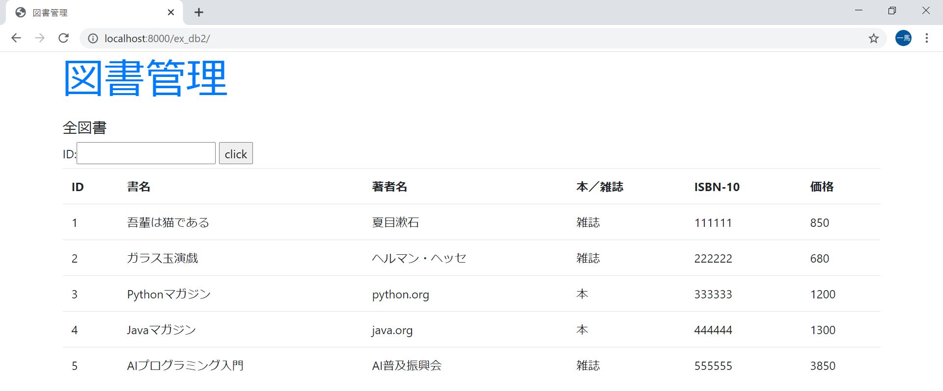

IDで検索
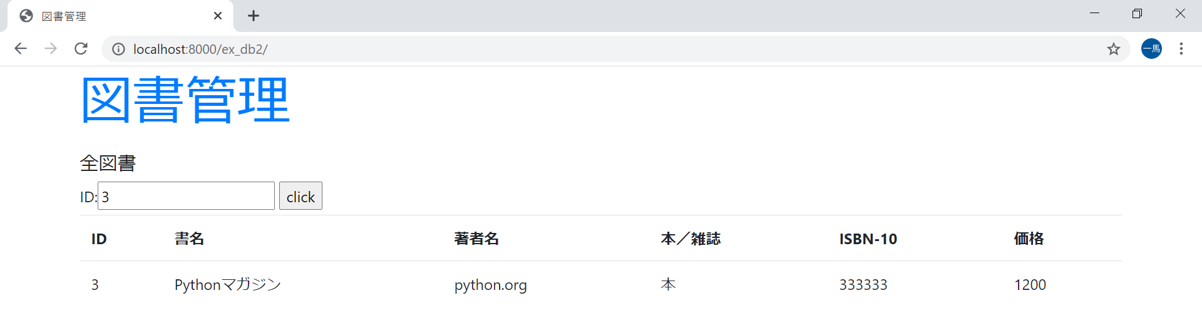

問題２
実在する商品一覧や検索画面をインターネットで調べ、一覧画面に検索機能を持たせたシステムを作成すること。
作成する際のプロジェクトは「ex_db3」にすること。

